第六届高分子材料产学研论坛
第二轮通知
2026年11月20-22日 福建•福州
高分子材料持续深刻地影响着人们的生产和生活，它的使用对全球经济产生了巨大的影响，已成为当今社会产业发展最快和需求增长最快的材料。随着高分子材料在工业、农业、交通、建筑、汽车、电子电器、航天航空、国防工业以及人们日常生活中越来越多的应用，许多科学问题与技术瓶颈不断涌现。为了在高校、科研院所与产业企业之间架起沟通交流的桥梁，更好地实现高分子材料的产、学、研、用推广，特别是高分子材料的高性能化、功能化的研发及产业化应用，进一步提升高校科技成果转化的能力，2016年高分子科研与产业界几位志同道合的青年学者联合发起“高分子材料产学研论坛”，现已成功举办五届，反响热烈。第六届高分子材料产学研论坛将于2026年11月20-22日在福建省福州市召开，由长安大学、福建农林大学和福建师范大学共同主办。热烈欢迎全国各地和海外的高分子学者踊跃参加本次学术与产业交流盛会。依本论坛传统，大会组委会将竭诚为与会代表提供口头报告机会以展示产学研成果。
本届论坛将集中邀请国内外高分子相关领域（包括材料、化学、环境、电气、自动化等）专家学者和企业代表参加，拟邀请院士1-2名，杰青/长江学者4-6名，国外著名学者3-4名，国内知名学者25-30人，相关企业代表30-40人参加。会议已取得相关重量级行业协会、学会以及中国聚合物网、核心期刊等媒体单位部门的支持，届时将邀请相关领导出席会议。
现诚邀您参会、投稿交流，期待着与您相聚榕城福州！
一、会议时间与地点
时间：2026年11月20-22日
地点：福建.福州
二、会议组织机构
主办单位：长安大学
福建农林大学
福建师范大学
承办单位：长安大学材料科学与工程学院
福建农林大学材料工程学院
福建师范大学环境与资源学院
聚合物资源绿色循环利用教育部工程研究中心
期刊支持：《高分子学报》；《高分子通报》；《中国塑料》；《工程塑料应用》；《塑料助剂》
平台支持：中国聚合物网(www.polymer.cn)；高分子科技(公众号)
组织委员会：
名誉主席：
杨万泰 张立群 陈忠仁 武培怡 郭宝华 胡文兵 王旭 杨卫民 余雁 钱庆荣
共同主席：
李书润 盛仲夷 颜录科 杨鹏
执行主席：
王志刚 万文明 陈奶荣
学术委员会（顾问）：
安全福、包永忠、卜伟锋、蔡智奇、曹堃、曹鹏飞、陈红征、陈礼辉、陈义旺、陈彧、陈涛、陈卫星、陈忠仁、程建军、丁书江、董淑祥、杜建忠、方征平、封伟、冯嘉春、冯传良、冯杰、傅强、付绍云、高长有、顾军渭、郭宝华、郭宝春、胡文兵、胡学锋、黄彪、黄进、焦斌、姜伟、孔杰、李化毅、李红周、李娟、李磊、李鹏、李书润、李熹平、李迎春、李勇进、李云全、李志杰、李忠明、刘春太、刘赫扬、刘凯强、刘平伟、刘天西、刘文广、刘学、刘正平、卢灿辉、门永锋、彭响方、钱志勇、邱仁辉、盛仲夷、任英杰、宋义虎、孙文华、汤龙程、童真、万文明、王金立、王立、王仕峰、王玮、王文新、王旭、王玉忠、王震、王志刚、吴立新、武培怡、武元鹏、解孝林、谢毅、徐志康、许林利、许忠斌、薛美玲、严兵、严锋、颜录科、杨槐、杨建海、杨晋涛、杨鹏、俞炜、杨万泰、杨卫民、杨文斌、杨武利、姚水良、殷鹏刚、余海斌、袁金颖、赵朋、张才亮、张超、张广成、张洪斌、张军、张立群、张乾、张秋禹、张水洞、张天柱、张先明、张兴宏、张拥军、张志成、郑国强、朱才镇、朱峰、朱锦、朱晓夏
组织委员会：
秘书长：费铭恩
副秘书长：孙晓丽
会务组：陈钰，王妍欣，林宇锹，邱炳裕，陈晨希，顾茜垚，刘文慧，刘艳淑，凌靖，戴玉祥，周雨，袁宇凡
三、会议主题
主题A 高分子材料合成、结构与性能
主题B 高分子材料成型与加工
主题C 通用高分子高性能化与功能化
主题D 天然高分子材料
主题E 功能材料与复合材料
主题F 生物医用高分子材料
主题G 废旧高分子材料绿色再生与高值化利用
主题H 高分子材料产业化与工程装备技术
主题I 高分子教学/工程认证专场
四、论文摘要提交
论文摘要将汇编成论文摘要集，供论坛交流。论文摘要（word格式）请于2026年10月31日前在线提交或发至联系人信箱（fme1211@fafu.edu.cn; chenyu0520@126.com）。会议现场将评审优秀论文与优秀报告，并将优秀论文推荐到核心期刊审核录用。
有关会议信息请查阅中国聚合物网上的本次大会主页http://mtg.polymer.cn/poly-iur2026/about.aspx。
五、会议相关费用
会议注册费：1,800元/人（学生1,200元/人），含论文摘要集、会议费和会议期间餐费；企业发布技术需求的5,000元/项，含技术需求册整理发布与现场对接会。
会议注册可通过以下二维码

住宿由会议统一安排，费用自理，住宿可在会议通知的预订链接/二维码预订。会议交通费自理。
展示推广：会场展台10,000元/个。热忱欢迎相关企业赞助本次会议，具体赞助方案请与会务组联系，联系人种丹丹：19909239232（同微信），邮箱：dandan@kailimice.cn。
六、酒店住宿与交通指南
会议酒店：旗山梅园酒店，标准间：380元/晚（含早）
地址：福建省福州市闽侯县上街镇国宾大道350号。
会议周边酒店：酒店预订二维码里更新。
酒店预订可通过以下二维码

交通指南：
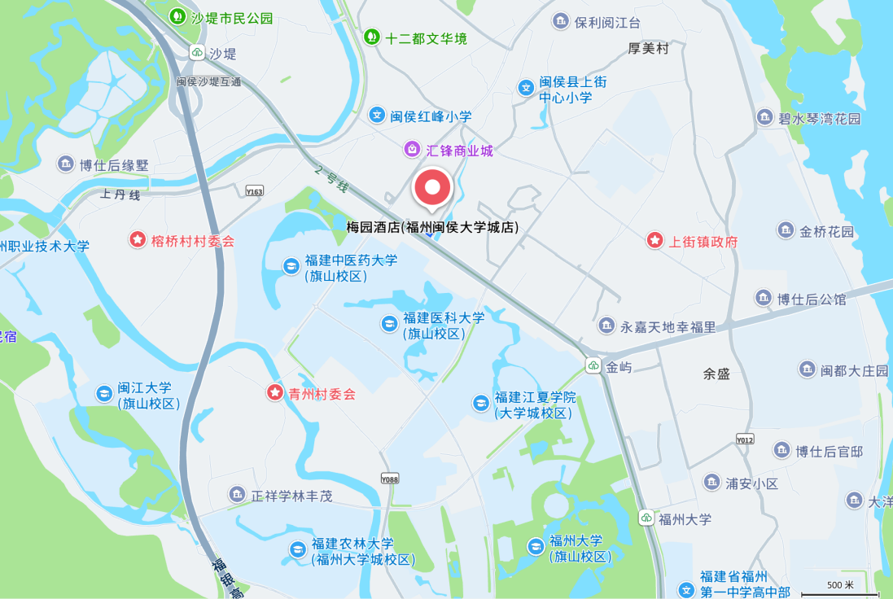
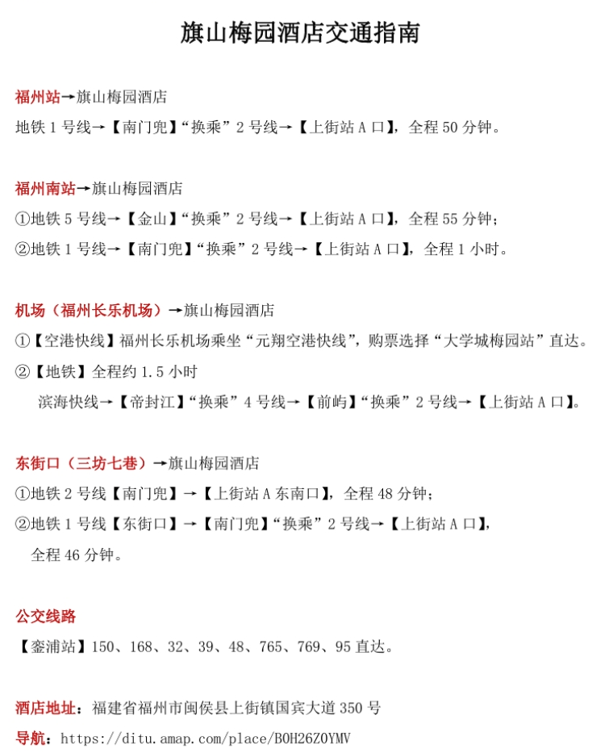
七、会议联系人：
颜录科：15909291979，lkyan@chd.edu.cn
王志刚：18715114615，zgwang@fafu.edu.cn
费铭恩：18005967310，fme1211@fafu.edu.cn
万文明：18563973085，wanwenming@fjnu.edu.cn
孙晓丽：18563973075，sunxiaoli@fjnu.edu.cn

